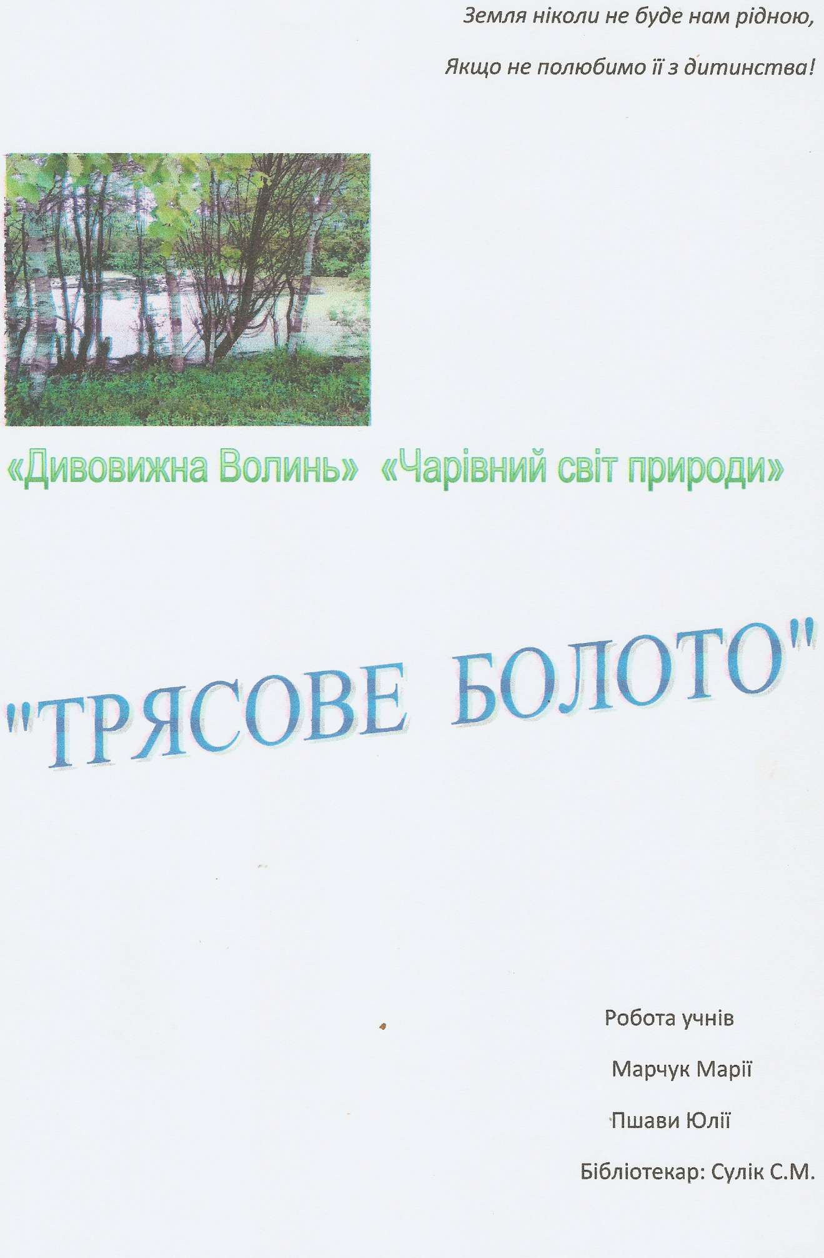

У нашій місцевості є багато гарних краєвидів: лісів, полів, галявин, лісових боліт. Тому що лежить вона у верхів'ї Прип'яті на Поліській низовині. Одним із таких краєвидів є Проневе болото. Воно - особливе. Знаходиться на південний схід від нашого села Полапи.

Місцеві жителі часто його називають ще трясовим. Виникло болото швидше всього шляхом заростання лісового озера. На перший погляд, воно ніби круглої форми, але дещо видовжене із сходу на південний захід і звужене в північній частині. В діаметрі сягає 200-300м. найкращий підхід до нього з південної сторони. Тут ростуть стрункі сосни, які різко поступаються моховим килимам сфагнуму. Саме з цієї сторони і ми вперше ступили на трясовину мохового болота. Це був досить гарний, напрочуд теплий і сонячний осінній день, Такі дні осені бувають нечасто! Здається, сама природа сприяє нашому походу і запрошує нас все далі і далі, відкриваючи безліч своїх таємниць. Високі сосни, гарні березові і осикові гайки, лід ногами відчутний шурхіт опалого листя. А який свіжий по-осінньому духмяний, чистий аромат повітря? Кажуть, що колись в цих місцях проживав господар по прізвищу Прань, від чого і пішла назва Ііроньове болото.

„Болотяне око"

На нашу думку, це болото можна віднести до перехідних. Від суцільного водного дзеркала залишилась лише незначна частина в південній стороні болота. Ось воно - перед нами, ніби своєрідне „болотяне око". Береги навколо нього досить хиткі, трясові і підхід до води дуже небезпечний.

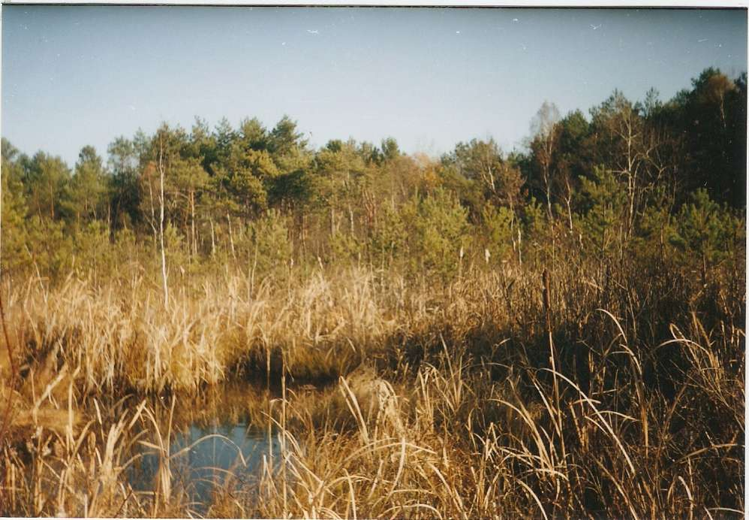

Навкруги світло зелена мохова ковдра, досить пухка, що легко вгинається, перезволожена, товста. Товщина сфагнового моху перевищує 30-40 см. Він приховав у собі жовто-коричневі корінці журавлини, яка густо вкрила його ще й своїм плетивом. Ранньої осені цей своєрідний килим прикрашають багряні ягода, створюючи неповторну красу і заманюючи на болото жителів трьох найближчих сіл (Кусншце, Полапи, Запілля) та їхніх гостей.

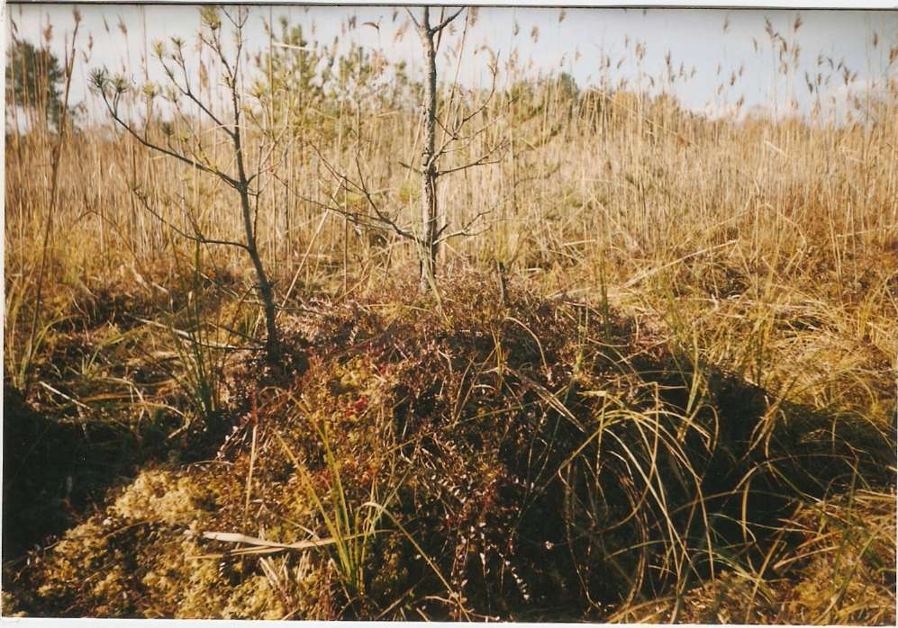Журавлина - вічнозелений повзучий чагарничок з щільними шкірястими дрібненькими листочками. Ягоди її багаті вітамінами, кисленькі (хоч і червоні!), довго зберігаються. Зараз ми їх виймаємо тільки з „мохової коморяГ бо поверхові давно вибрані. І як жаль, що іноді вони навіть не встигають почервоніти із-за людської поспішності та жадоби.

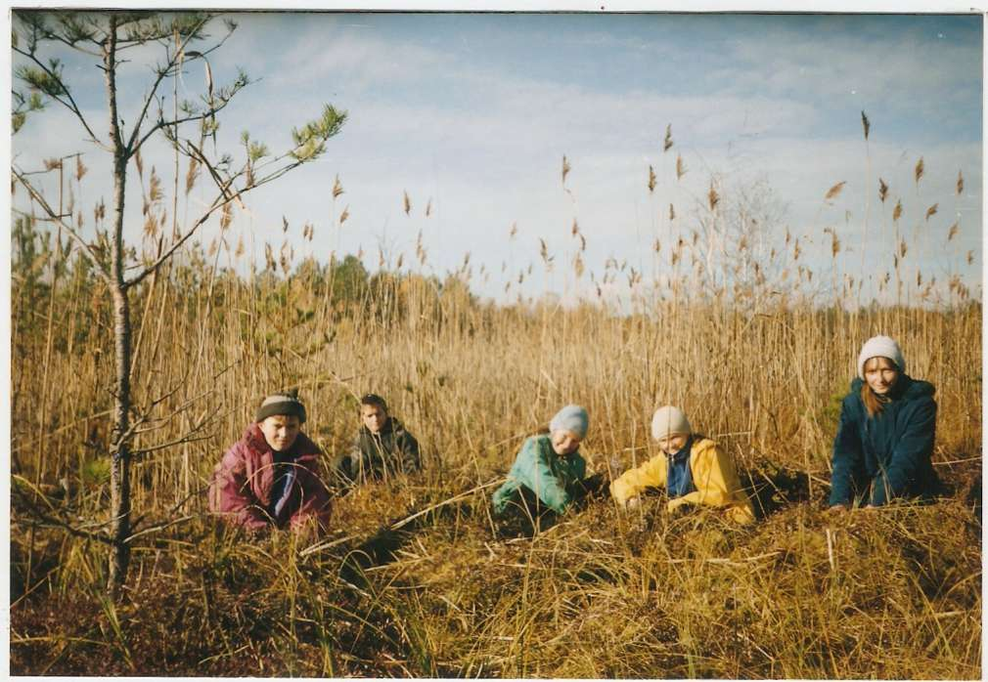**Журавлина дрібноплідна**

В пошуках мохових ягід

„Сфагновий мох - це дивна жива губка Він характеризуються незвичайною вологоємністю, теплоізоляційністю і бактеріоїщдною дією,"- наголошує нам вчитель. І справді, досить лише наступити на нього ногою або стиснути в руці, як зразу ж виступає чиста прозора вода Кладовою її є порожнисті клітини моху. Влітку в ньому добре ховаються земноводні і плазуни, а людям небезпечно,

Зараз нам це не загрожує, бо ми надіємось, що вони вже давно заховались у свої зимові „лігвища". Але просування по болоту всерівно вимагає не меншої уваги і обережності. Досить часто трапляються більші і менші, різної форми, іноді круглі і непомітні як ..пастка" заглибини, в які так і шугнеш ногою відразу далеко за коліна. В більш широких можна взагалі провалитись. Таких більше із західної сторони болота та на північній. В народі їх просто називають „котелі".

Західна половина болітця густо заросла очеретом звичайним висотою 1,5 - 2м. Поміж пухнастими сіро-бурими смугами цього злаку подекуди вндніються темно- коричневі циліндри рогозу широколистого. На півночі і сході зацарювала осока, яка уже висохла на сьогодні від своєї старості. Це характерні представники низових боліт.

Північно - східна окраїна болота

Від середини на схід болота ростуть старі за віком, але маленькі за висотою пригнічені сосонки. Це разом із сфагнумом, характерний представник верхових боліт, здатний миритися з надзвичайною бідністю грунтів і надмірною вологістю. Придивляємось і помічаємо, що річний приріст пагонів не перевищує 1-1,5см,

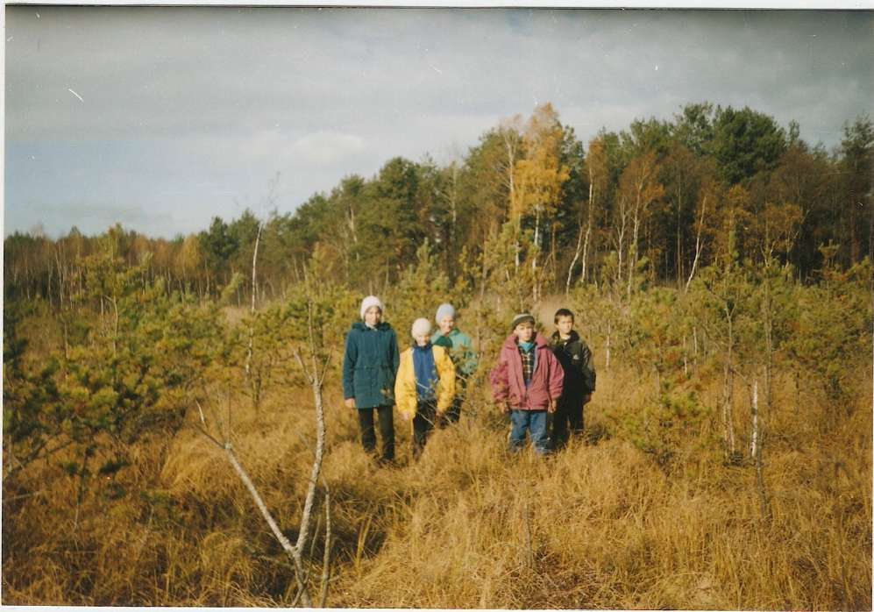

В північно — східній стороні пейзаж підступаючого лісу прикрашають золотаво — жовті берези, з півночі над осокою нависають густі лози, а на заході - мішаний сосново - березово — вільховий ліс.

Мисливці розповідають, що взимку сюди забігають лисиці, дикі кабани і, звичайно, полохливі зайчики. Влітку навкруги перетьохкують соловейки, ведуть чіткий відлік зозулі виспівують дрозди, вівчарики-коваликн та інші

В нічний час у цій місцині можна чути крик сови.

А зараз напрочуд царює непорушна тиша, ніби все заснуло навкруги і ніщо, навіть вітер, не наважиться розбудити її. Не порушуємо її і ми. Тихенько, але неохоче залишаємо ми це прекрасне місце і прямуємо далі на південь. В літній час, можливо, воно відкрилося б нам більшою різноманітністю фауни і флори, а осінь є осінь.

Неподалік ми виходимо на сліди старого прямого як стріта невисокого насипу, Це залишки від колишньої „колійки", яку побудували німці у 1942-43х роках для вивозу лісу. Старожили розповідають, що вона з'єднувала наші ліси із Заболоттям і далі виходила до залізниці на Білорусію,

Поспіхом, використовуючи полонених і примушуючи місцевих євреїв, вирізали і вивозили цінний стародрев в Німеччину. Рейки давно зняті. А навкруг переважають молоді соснові посадки другої половини століття.

Пройшовши трохи далі, зустрічаємо грибників-любителів „тихого полювання".

Знаходимо окремі зеленички і ми, Так хороше радісно і приємно на душі, що в околицях наших сіл ще є такі пейзажі. І так хочеться щоб сюди і надалі заходили люди, не залишаючи антропогенних слідів.

Приходьте сюди із вербовим кошиком та фотоапаратом і ви ніколи не пожалієте.

Крім журавлини в лісах є інші рідкісні рослини (плауни колючі та булавовидний) багато ягідників, лікарської сировини.

На нашу думку, Проньове болото і сусідні урочища потрібно взяти під охорону як заповідні об'єкти місцевого значення. Побільше таких природних, а не антропогенних урочищ! Бо як не прикро, аче всього за кілька кілометрів, навіть обабіч асфальтованих доріг серед неменш мальовничої природи приходиться бачити різні сміттєзвалища. І як страшно уявляти, що такі бездушні особи (бо людьми їх називати не хочеться) колись доберуться й сюди.

З кожним роком людство стає більш технічно оснащене, цивілізоване, але його поведінка і ставлення до природи погіршується. І ніхто не хоче задумуватись, що це може призвести до загибелі всього живого. Тому хочеться звернутися до своїх молодих ровесників і всіх тих, у кого ще не зачерствіла людська душа Зупинімось! Оглянімось! Задумаймось! Охорона природи і раціональне використання її ресурсів - важлива всенародна справа, обов'язок кожної людини. Адже лише життям породжується життя. Ми повинні розумно використовувати багатства природи, відновлювати і примножувати її, не порушуючи тих віковічних зв'язків, які склалися між компонентами природного середовища Від того, як ми будемо ставитись до природи, буде залежати наша праця і відпочинок, наше здоров'я і настрій. Наш обов'язок не тільки зберегти придатне для нормального життя людей географічне середовище, але й залишити його для майбутніх поколінь ще кращим і багатшим.

..Все тече, все міняється",- говорили давні мудреці, ( а ми доповнимо)- „Лиш любов повинна бути вічною". Любов до батьків, до людей, любов до природа, до Батьківщини і повага до самих себе. 1 будьмо мудрі, плекаймо з не розгубімо що любов з дитинства, щоб не було потім сумно і пізно. А для цього частіше і вміло дружелюбно спілкуймось з природою, буваймо наодинці з нею, пірнаймо в неї думками, буваймо в таких походах, як ми сьогодні! Не стараймося стати „царями XXI століття", а будьмо невід'ємною часточкою великої природи!